Pressrelease
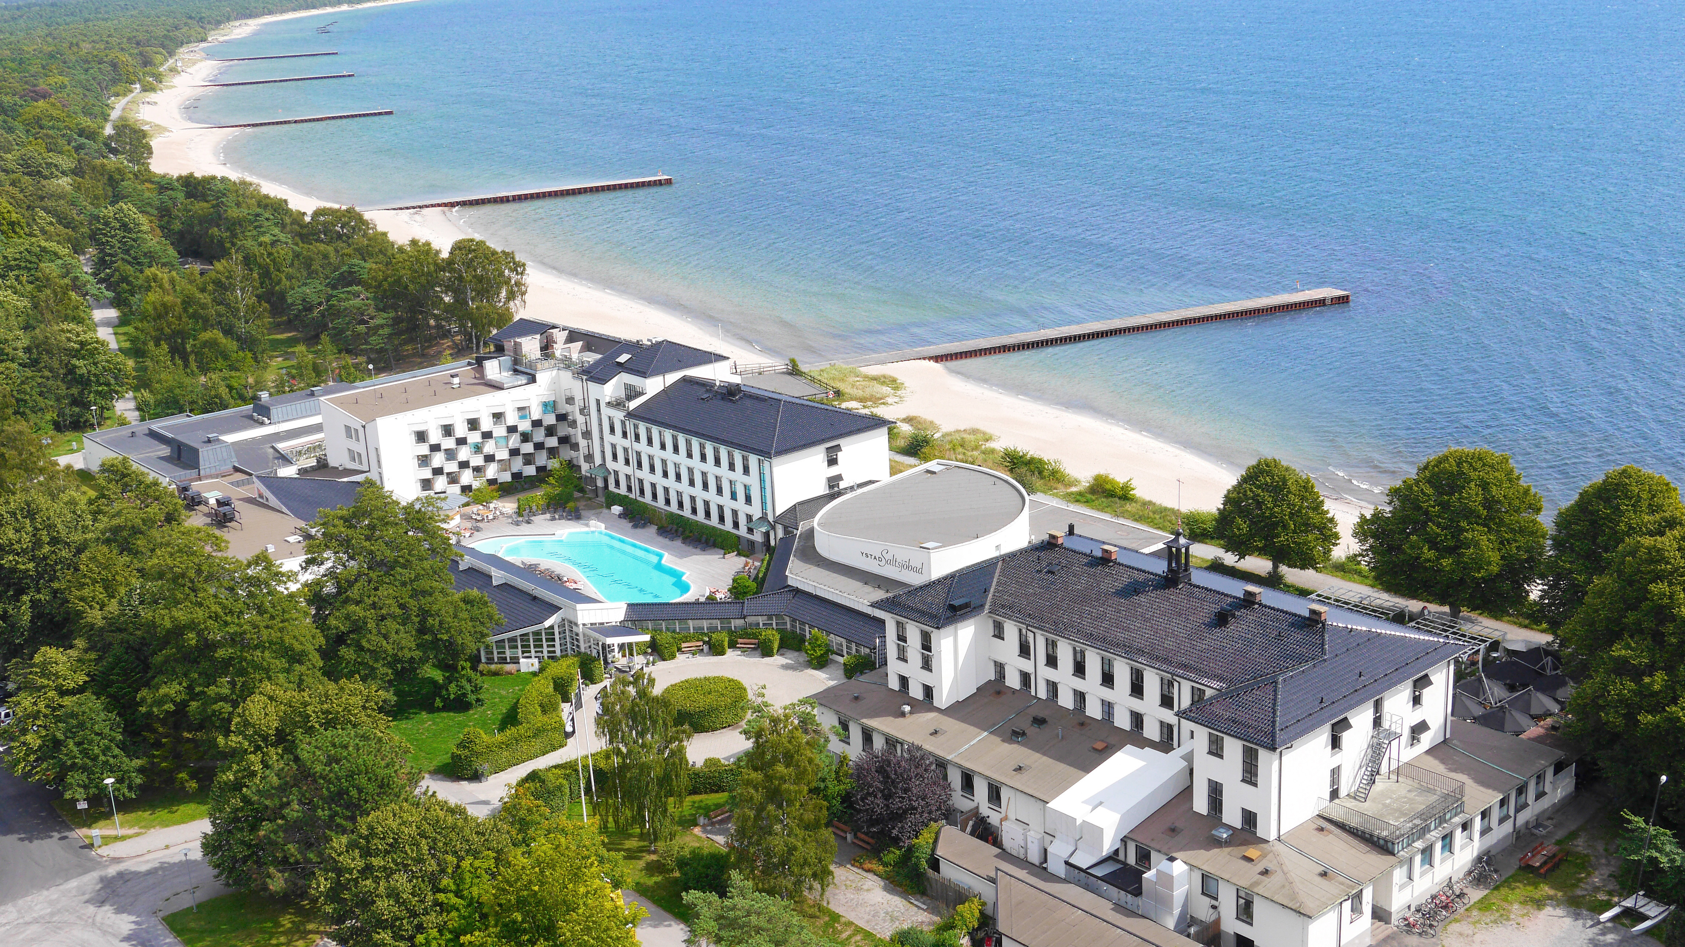
180411

Skånes hetaste arbetsgivare – ESS Group
Sveriges mest attraktiva arbetsgivare - nu har resultatet av Visita och Universums årliga undersökning publicerats. Och Och ESS Group tar hem första platsen i Skåne och klättrar hela fem placeringar i Sverigetopplistan, upp till en 13:e plats.

”Att skapa stamgäster är ESS Groups övergripande målsättning men vägen dit går genom hur vi, varje dag, agerar som arbetsgivare. Det finns inget som gör mig så stolt som att vi nu tar hem första platsen i Skåne och stadigt närmar oss topp 10 för hela i Sverige,” berättar Anders Nilsson, VD för Ystad Saltsjöbad, MJ’S, Villa Strandvägen och Falkenberg strandbad.

Undersökningen genomförs av branschorganet Visita tillsammans med Universum och är en omfattande studie mot Sveriges yrkesarbetande och studenter. Den omfattar 150 arbetsgivare med över 50 anställda.

”När vi startade ESS Group för 11 år sedan, med förvärvet av Ystad Saltsjöbad, så hade vi en stark dröm om att skapa en destination och arbetsplats där du alltid kunde utvecklas, ha skoj och också att vi kunde växa med dig genom livet. Att vi nu är Skånes mest attraktiva arbetsgivare gör mig väldigt varm i hjärtat. Bra timing också med tanke på att vi nu faktiskt letar efter många talanger i och med nya MJ’S i Malmö och utvecklingen av resorterna Ystad Saltsjöbad, Villa Strandvägen och Falkenberg Strandbad”, förklarar Anders Nilsson.

ESS Group klättrar fem fina steg på Sverigelistan, upp till en 13:e plats. Arbetet med omfattande ledarskapsutbildningar, ESS Academy, employer branding, fESSten, sportevenemang och den egna interna appen är några av satsningarna som genomförts under det senaste halvåret.

”Vi älskar listor och att tävla. Och finare tävling än att vara en bra arbetsgivare för studenter såväl som yrkesverksamma får man leta efter. Nästa år är det minst topp 10 i Sverige som gäller,” avslutar Anders.

Fakta:
Topp 3 Skåne Län
- ESS Group (3)
- Grand Hotel Lund (5)
- Scandic Hotels (1)

För mer info:
Anders Nilsson
anders@ysb.se
0706-03 99 99

VD, Ystad Saltsjöbad, Falkenberg Strandbad, MJ’S
www.essgroup.se

